Unterstützungsangebote für Schülerinnen und Schüler
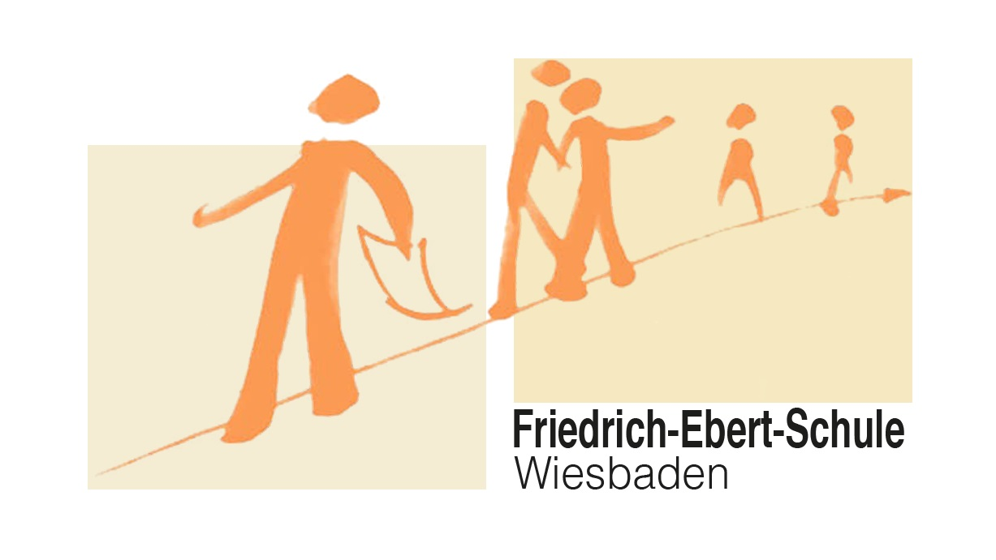
Angebot | Zuständig für | Kontakt
QuABB  Probleme in Schule und Betrieb | Berufsschülerinnen und Schüler außer WJW und BWHW | Tel. 0611 45087793  quabb@fresko.de
UBUS  Probleme in Schule, private Probleme | FOS-Klassen | Frau Dürrwang  cduerrwang@fes-wiesbaden.de
CONNECT  Probleme in Schule und Betrieb, private Probleme | alle Schülerinnen und Schüler  außer BÜA-Klassen | Herr Stankevich  estankevich@fes-wiesbaden.de
Schulsozialarbeit  Schulische und private Probleme, Koordinierungsstelle im Übergang Schule und Beruf | BÜA-Klassen | Frau Gallas  Tel. 0611 31-5167  sarah.gallas@wiesbaden.de
AsAflex  Nachhilfe | Berufsschülerinnen und Schüler außer WJW | Tel. 0611 94929-139  wachtel.michele@bwhw.de  Tel. 0611 94929 -114  franke.ruth@bwhw.de
Wirtschaft Integriert  Nachhilfe | Berufsschülerinnen und Schüler außer WJW | Tel. 0611 94929-202  kimelfeld.katarina@bwhw.de  Tel. 0611 94929-206  kuchelka.pauline@bwhw.de
Vertrauenslehrer  Schulische Probleme | alle Schülerinnen und Schüler | Herr Kortus  jkortus@fes-wiesbaden.de
Gewalt, Drogen- und Suchtproblematiken (inkl. Spielsucht) | alle Schülerinnen und Schüler | Herr Schlegel  jschlegel@fes-wiesbaden.de  Herr Stankevich  estankevich@fes-wiesbaden.de
Sexualisierte Gewalt | alle Schülerinnen und Schüler | Frau Dürrwang  cduerrwang@fes-wiesbaden.de
Amok, Drohungen | alle Schülerinnen und Schüler | AG Jaguar Tel. Nr. 0611 3452610-15
Austausch mit dem Ausland/ Auslandspraktika | alle Schülerinnen und Schüler | Herr Lutterbach  clutterbach@fes-wiesbaden.de

